ALGORITMA BRANCH AND BOUND

UNTUK PENJADWALAN PELAYANAN DI RESTORAN

Disusun Untuk Memenuhi Tugas Akhir

Mata Kuliah Strategi Algoritma

Semester Genap 2019



Disusun Oleh :

Panji Iman B. – 171 111 023

Risky Dewantara – 171 111 086

Fery Eka M. – 171 111 117

Luqman Al-Hakim – 171 111 118

PROGRAM STUDI TEKNIK INFORMATIKA

SEKOLAH TINGGI INFORMATIKA DAN KOMPUTER INDONESIA

2019

**Kata Pengantar**

Penulis mengucapkan puji syukur kehadirat Allah SWT yang telah melimpahkan rahmat kepada kita semua, dan berkat itu semua penuls dapat menyelesaikan proposal yang berjudul “Algoritma Branch and Bound untuk Penjadwalan Pelayanan di Restoran”.

Proposal ini disusun untuk memenuhi tugas mata kuliah Strategi Algoritma. Harapan penulis adalah proposal ini dapat menambah pengetahuan dan wawasan. Penulis selalu mengharapkan adanya saran dan masukan dari berbagai pihak.

Pada kesempatan ini, penulis mengucapkan terima kasih kepada:

1. Rakhmad Maulidi, M.Kom. selaku Dosen Strategi Algoritma yang telah memberi bimbingan dan materi proposal.
2. Orang tua yang telah memberi dorongan serta doa.
3. Pihak yang telah bekerja sama membantu proses pembuatan proposal.

Harapan penulis semoga proposal in dapat memberikan manfaat, khususnya bagi penulis dan umumnya bagi seluruh pihak yang membaca.

Malang, 9 Juli 2019

Tim Penulis

**BAB I**

**PENDAHULUAN**

* 1. **Latar Belakang**

Penjadwalan merupakan rencana pengaturan urutan kerja. Penjadwalan pada kasus ini dilakukan dengan pengurutan kerja pada tiap-tiap proses sehingga tercapai hasil yang optimal. Pada penjadwalan ini digunakan untuk pelayanan di sebuah restoran.

Menurut Haming dan Nurnajamuddin penjadwalan adalah pengalokasian sumber daya dari waktu ke waktu untuk menunjang pelaksanaan dan penyelesaian suatu aktivitas pengerjaan spesifk. Penentuan sumber daya (sumber daya manusia, sumber daya kapasitas dan peralatan, dan waktu) ditunjukkan untuk mewujudkan penggunaan sumber daya secara efektif dan efisien, dan menghasilkan output yang tepat jumlah, tepat waktu, dan tepat kualitas.

Masalah utama yang dihadapi oleh restoran adalah menentukan pelayanan yang minimal. Tujuan penulisan laporan ini adalah untuk menguraikan salah satu metode dalam meminimalkan waktu pelayanan memasak di sebuah restoran. Restoran menggunakan metode FIFO dalam proses pelayanan pesanan, yang berarti pekerjaan yang dikerjakan terlebih dahulu adalah pesanan yang pertama datang. Artinya, penyelesaian pekerjaan akan membutuhkan waktu yang lama, karena pelayanan pesanan tidak dilakukan sesuai waktu kebutuhannya. Atas dasar permasalahan tersebut restoran memerlukan sebuah metode penjadwalan yang baik untuk pelaksanaan pelayanannya. Berdasarkan permasalahan di atas dan juga pada penelitian-penelitian sebelumnya perlu dilakukan suatu penjadwalan pelayanan agar bisa meminimalkan waktu penyelesaian pesanan, sehingga restoran dapat melayani pesanan sesuai dengan waktu yang ditentukan. Pada penelitian ini, metode penjadwalan produksi yang digunakan adalah branch and bound.

* 1. **Rumusan Masalah**

Menentukan urutan pelayanan pesanana makanan pada restoran dengan menggunakan algoritma Branch and Bound untuk penjadwalan

* 1. **Tujuan Penelitian**

Membangun sebuah algoritma branch and bound yang dapat digunakan untuk penjadwalan pada restoran

* 1. **Batasan Masalah**

Batasan masalah dalam laporan ini adalah sebagai berikut.

1. Mengurutkan pesanan berdasarkan prioritas
2. prioritas berupa keanggotaan pemesan, lama masakan yang dipesan dan waktu pesanan dibuat
3. Program akan dijalankan jika pesanan lebih dari ambang batas 100 pesanan
4. pesanan dibawah ambang batas hanya akan memperhatikan beberapa batasan
   1. **Manfaat Penelitian**

Adapun manfaat yang diharapkan dalam perhitungan ini adalah

* + 1. **Bagi Pengembang**

Pengembang dapat mengetahui estimasi waktu yang dibutuhkan untuk makanan yang dipesan di restoran tersebut saat pesanan makanan sedang ramai di sebuah restoran

* + 1. **Bagi Restoran**

Manfaat untuk restoran adalah dapat menjadwalkan dengan tepat dan lebih cepat setiap pesanan yang telah dibuat oleh pemesan sehingga tidak terjadi kesalahan atau keterlambatan pelayanan di restoran tersebut.

* 1. **Metodologi Penelitian**

Metode yang digunakan dalam perhitungan ini adalah

* + 1. **Tempat dan Waktu Penelitian**

Lokasi yang digunakan dalam penelitian perhitungan ini berada di Kota Malang. Waktu penelitian dilakukan selama 1 hari saja, yaitu pada tanggal 7 Juli 2019.

* + 1. **Alat dan Bahan Penelitian**

Alat yang digunakan dalam penelitian ini adalah

Hardware : Laptop / Komputer

* + 1. **Pengumpulan Data dan Informasi**

Data manual, data didapat dari sumber daring diinternet, data berupa daftar menu dari salah satu warung/resto yang ada di malang.

* + 1. **Analisa Data**

Data diurutkan dan diklasifikasikan untuk perkiraan berapa lama setiap menu diolah atau dibuat oleh juru masak.

* + 1. **Prosedur Penelitian**

1. Pengumpulan Data dan Informasi
2. Analisis
3. Pemilihan Metode Perhitungan
4. Proses Perhitungan
5. Evaluasi
6. Pembuatan Laporan

**BAB II**

**LANDASAN TEORI**

2.1 **Algoritma Branch and Bound**

Algoritma Branch and Bound, atau yang biasa disingkat dengan B&B merupakan sebuah metode pencarian penyelesaian tercepat dan efisien dari sebuah masalah yang diimplementasikan ke dalam sebuah pohon atau *tree*. Pada algoritma ini, sebuah masalah digambarkan dalam bentuk *tree* dimana masing-masing *branch* menggambarkan urutan yang saling berhubungan.

Dalam masalah yang dibahas di sini, n-buah pesanan akan dimasukkan ke dalam sistem dan oelh sistem akan diurutkan dengan memperhatikan beberapa batasan selain urutan pemesanan. Oleh karena itu, algoritma Branch and Bound dikembangkan untuk menentukan pelayanan yang tercepat dan optimal. Branch and Bound adalah suatu prosedur yang paling umum untuk mencari solusi optimal pada masalah optimasi seperti masalah penjadwalan.

Di dalam algoritma Branch and Bound, terdapat tiga buah bagian utama, yaitu batas bawah (lower bound), strategi pencarian dan pencabangan (branching). Di dalam prosedur ini, suatu masalah dipecah menjadi beberapa submasalah yang merepresentasikan pembagian kerja secara sebagian. Simpul-simpul bercabang lebih jauh sampai diperoleh solusi yang lengkap. Prosedur ini terus diulang sampai pencarian pada pohon berakhir dan solusi optimal ditemukan.

Algoritma ini bisa direpresentasikan dengan sebuah *tree* atau *binary tree* yang setiap nodenya mewakili setiap nilai atau variabel yang akan dioptimasi pengerjaanya. Pemilihan node di setiap cabang berdasarkan pada *bound* atau batasan yang telah ditentukan. Setiap node dari tree tersebut akan dikonstruksi oleh algoritma branch and bound, akan tetapi hanya ada beberapa cabang yang akan dilewati dan dibaca oleh algoritma ini. Hal ini terjadi karena letak optimasi pada algoritma ini adalah ketika sebuah solusi telah ditemukan dan sudah dilewati maka selanjutnya jika solusi tersebut ditemukan kembali, solusi tersebut akan diabaikan dan akan berlanjut pada solusi selanjutnya.

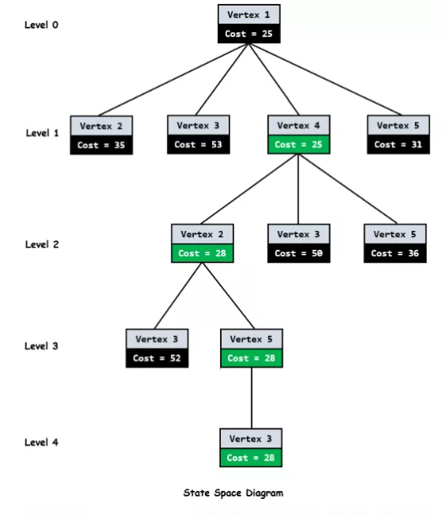

Model diagam diatas adalah sebuah permasalahan yang diselesaikan dengan B&B yang mengguakan bound atau parameter batasan dimana setiap tahapan yang dipilih harus memiliki nilai atau *weight* lebih kecil atau sama dengan 28. Pada diagaram diatas setiap vertex yang tidak terpilih sebagai tahapan solusi nilainya akan berubah secara acak, sehingga bisa diselesaikan dengan persamaan matematika seperti di bawah ini,

Vxa = {V1,V2,V3,V4,V5}

Himpunan diatas dapat diselesaikan dengan persmaan pada himpunan di bawah dengan himpunan untuk penyelesaian level 0.

Vx’0 = {V1,} -> Vx0 = {V2,V3,V4,V5}

Pada solusi level 0, tahapan dengan solusi terpilih akan dimasukkan ke dalam himpunan solusi baru Vx’0 yang merupakan solusi awal tahap 1 pada permasalahan ini. Kemudian pada Vx0 sisa tahapan node yang tidak digunakan dikembalikan dan menjadi cabang baru pada solusi selanjutnya yaitu Vx’1. Penyelesaian selanjutnya akan dituliskan dengan persamaan sebagai berikut

Vx’1 = {V1,V4} -> Vx1 = {V2,V3,V5}

Vx’2 = {V1,V4,V2} -> Vx2 = {V3,V5}

Vx’3 = {V1,V4,V2,V5} -> Vx3 = {V3}

Vx’4 = {V1,V4,V2,V5,V3}-> Vx4 = { }

Dapat disimpulkan pada persamaan di atas terdapat 5 level dengan 1 level inisialisasi dan 4 level sebagai tahapan solusi untuk permasalahan tersebut yang sesuai dengan bound yang telah ditentukan sebelumnya.

Langkah-langkah dari metode branch and bound untuk menentukan solusi optimal, diringkas sebagai berikut.

1. Mencari solusi optimal untuk model pemrograman linear dengan bilangan batasan bilangan bulat
2. Pada node 1, buat solusi awal menjadi batas atas (upper bound) dan sisanya menjadi batas bawah (lower bound).
3. Pilih variabel dengan bagian pecahan terbesar untuk percabangan. Buat 2 garis atau relasi baru untuk variabel ini yang mewakili nilai bilangan (integer) yang dibagi. Hasilnya akan menjadi 2 relasi yang baru.
4. Buat 2 node baru, masing-masing node untuk masing-masing relasi
5. Selesaikan rancangan hasil model pemrograman linear dengan relasi yang baru yang ditambahkan pada masing-masing node.
6. Solusi awal adalah batas atas (upper bound) pada tiap node, dan solusi bilangan (integer) maksimum yang ada (pada tiap node) adalah batas bawah (lower bound).
7. Jika pada proses menghasilkan solusi bilangan (integer) yang layak dengan nilai batas atas (upper bound) terbesar pada tiap node akhir, solusi bilangan (integer) optimal telah tercapai. Jika solusi bilangan (integer) yang layak tidak muncul, cabang dari node dengan batas atas (upper bound) terbesar.
8. Ulangi lagi langkah pada nomor 3 (tiga) sampai hasil memenuhi parameter yang telah ditetapkan

BAB III

3.1 Prosedur perhitungan

Proses perhitungan pada algoritma branch and bound atau B&B bisa direpresentasikan sebagai himpunan *Pn* yang merupakan sebuah himpunan tahapan dalam sebuah solusi. Tahapan direpresentasikan dengan sebuah node yang saling terhubung dari awal B&B diinisialisasi. Dalam merekonstruksi sebuah tree untuk B&B, digunakan beberapa metode seperti halnya metode greedy ataupun hanya proses rekursif acak untuk menghasilkan sebuah tree baru. Dalam kasus yang kami ambil, data bersifat acak sesuai dengan kapan data tersebut diinputkan. Pada tree yang dibentuk setiap levelnya merupakan sebuah himpunan tahapan yang akan menjadi sebuah solusi baru. Setiap node memiliki nilai atau *weight* yang akan menjadi pertimbangan ketika memilih tahapan tersebut menjadi solusi baru. Berikut adalah diagram yang menggambarkan bagaimana bentuk dai algoritma B&B pada kasus yang kami ambil. Pada penulisannya kami langsung menggunakan level 1 untuk solusi yang digunakan, karena pada permasalahan yang kami ambil ututan masuk data tidak memiliki inisialisasi dan tidak ada node yang didefinisikan untuk level 0.

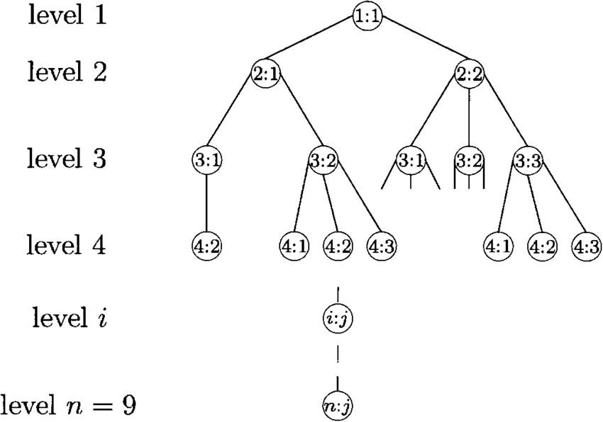

Setiap level memiliki percabangan yang berbeda-beda dengan solusi yang berbeda pula. Dalam penentuan cabang selanjutnya “bound” sangat berpengaruh. Menggunakan bound yang tepat dapat menguragi waktu pencarian solusi paling optimal dan membuat kerja algoritma ini semakin cepat. Dalam persamaan matematika dapat dituliskan dengan

P*a* = {P1,P2,P3,…P100,Pn}

Dimana Pa adalah solusi awal yang belum diproses menggunakan algotirma B&B. Untuk awal proses, himpunan Pa akan diurutkan menggunakan algoritma greedy atau juga bisa diurutkan berdasarkan ukuran (*weight*).